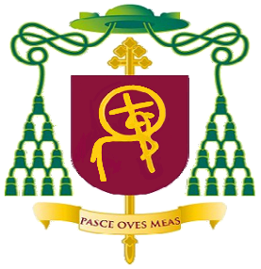

MENSAJE DE AÑO NUEVO

Amigas y amigos:
Comenzamos el año nuevo encomendándolo a María Madre de Dios; así pues, el nuevo año comienza con Dios que, en los brazos de su Madre y acostado en un pesebre, nos anima con ternura. Tenemos necesidad de este aliciente. Vivimos tiempos inciertos y difíciles a causa de la violencia.
Contemplando a María que coloca a Jesús en el pesebre, poniéndolo a disposición de todos, recordamos que el mundo cambia y la vida de todos mejora sólo, si nos ponemos a disposición de los demás, sin esperar que sean ellos los que comiencen a hacerlo. Si nos convertimos en artesanos de la fraternidad, podremos tejer los hilos de un mundo lacerado por guerras y violencias.
Mi deseo para todos ustedes es que, siempre se sepan amados por Dios, capaces de compartir ese amor y de plasmarlo en cada una de sus acciones; que la mirada de María Santísima madre de Dios y madre nuestra, esté siempre vuelta hacia ustedes y los suyos durante todo este año que comienza.
Que Dios los bendiga y bendiga a sus familias.

¡Feliz año 2024!

